

ΒΡΑΔΙΑ ΤΟΥ ΕΡΕΥΝΗΤΗ ΣΤΟ ΕΜΠ 2019
ΔΕΛΤΙΟ ΤΥΠΟΥ

Ολοκληρώθηκε με επιτυχία η έκτη κατά σειρά διοργάνωση της Βραδιάς του Ερευνητή την Παρασκευή 27 Σεπτεμβρίου 2019 στο Ιστορικό Συγκρότημα Πατησίων του Πολυτεχνείου στην Πατησίων. Η διοργάνωση της Βραδιάς πραγματοποιήθηκε στο πλαίσιο του Ευρωπαϊκού προγράμματος Horizon 2020 “SHERIF - Research is serious fun” με επιστημονικά υπεύθυνη για το ΕΜΠ την Καθ. Αντωνία Μοροπούλου Πρόεδρο της Αντιπροσωπείας του Τ.Ε.Ε.

Η Βραδιά του Ερευνητή γιορτάστηκε σε περισσότερες από 370 πόλεις της Ευρώπης με τουλάχιστον 1,5 εκατομμύριο επισκέπτες. Στο Εθνικό Μετσόβιο Πολυτεχνείο η Βραδιά του Ερευνητή γιορτάστηκε με τη συμμετοχή περισσότερων από 13.000 πολιτών της Αθήνας, δίνοντας έμφαση στους νέους, τους μαθητές και τους φοιτητές, σε συνδιοργάνωση με το Τεχνικό Επιμελητήριο Ελλάδας, με τη συμμετοχή του Γραφείου Διασύνδεσης - Εξυπηρέτησης Φοιτητών και Νέων Αποφοίτων ΕΜΠ και της Ελληνικής Πλατφόρμας Έρευνας & Τεχνολογίας για την Κατασκευή και με την υποστήριξη της Αντιπροσωπείας της Ευρωπαϊκής Επιτροπής στην Ελλάδα και της Εταιρείας Ανάπτυξης & Τουριστικής Προβολής Αθηνών του Δήμου Αθηναίων. Χορηγοί επικοινωνίας της Βραδιάς ήταν η Ελληνική Ραδιοφωνία Τηλεόραση ΕΡΤ Α.Ε., ο Οργανισμός Αστικών Συγκοινωνιών Αθηνών Ο.Α.Σ.Α. Α.Ε., οι Σταθερές Συγκοινωνίες ΣΤΑ.ΣΥ. Α.Ε. και οι Οδικές Συγκοινωνίες Ο.ΣΥ. Α.Ε. Χορηγοί της Βραδιάς ήταν η Attica Bank A.E., η Α.Ε. Τσιμέντων ΤΙΤΑΝ και η Eurobank Ergasias Α.Ε. Αξιοσημείωτη ήταν και τη φετινή χρονιά η προσφορά των εθελοντών, οι οποίοι συνέβαλαν στην ομαλή και επιτυχή διοργάνωση της Βραδιάς.

Φέτος η Βραδιά του Ερευνητή στο ΕΜΠ εναρμονίστηκε με την Ευρωπαϊκή Εβδομάδα Αθλητισμού, προβλέποντας ειδικό αφιέρωμα με θέμα «Αθλητισμός: Κληρονομιά - Καινοτομία».

Η Βραδιά του Ερευνητή στοχεύει στο μέλλον, στο πέρασμα της έρευνας στην κοινωνία, στη δημιουργία θέσεων εργασίας επιστημονικού προσωπικού υψηλού επιπέδου προσόντων, στη στήριξη νέων επιχειρήσεων καινοτομίας στην πραγματική οικονομία.

Στην Εναρκτήρια Τελετή της Βραδιάς του Ερευνητή στο Εθνικό Μετσόβιο Πολυτεχνείο (https://www.ntua.gr/ntuaren/files/NTUA_REN_2019_timetable.pdf) υπογραμμίστηκε ότι ο καιρός δεν περισσεύει για:
- τη χάραξη βιώσιμης στρατηγικής έρευνας & τεχνολογικής ανάπτυξης σε σύμπραξη του δημοσίου με τον ιδιωτικό τομέα
- την υλοποίηση πολιτικών εφαρμογής της καινοτομίας με έμφαση στην ενίσχυση της επιχειρηματικότητας των νέων
- τη διαμόρφωση χρηματοδοτικών εργαλείων και ευνοϊκής φορολογίας για την υποστήριξη της εφαρμογής των αποτελεσμάτων της έρευνας από νέες καινοτόμες επιχειρήσεις με επενδύσεις χαμηλού ρίσκου και υψηλής απόδοσης με υψηλούς δείκτες απασχόλησης επιστημονικού δυναμικού για να κρατήσουμε τους επιστήμονες που παράγουμε στον τόπο μας.

Η Βραδιά του Ερευνητή συμβάλλει ώστε η Πανεπιστημιακή έρευνα και το επιστημονικό δυναμικό των Πανεπιστημίων που περνά στην καινοτόμο επιχειρηματικότητα να διαμορφώσουν το ελπιδοφόρο ανταγωνιστικό πρόσωπο της οικονομίας και της κοινωνίας μας σήμερα. Ήδη το Εθνικό Μετσόβιο Πολυτεχνείο και το Τεχνικό Επιμελητήριο Ελλάδας στο κοινό πλαίσιο της διοργάνωσης της Βραδιάς του Ερευνητή αναλαμβάνουν πρωτοβουλίες για να προτείνουν πολιτικές και δράσεις για την υλοποίηση της καινοτόμου επιχειρηματικότητας, καθώς και τη δημιουργία νέων δομών σε επίπεδο διαπανεπιστημιακών/τεχνικών/ΣΔΙΤ συνεργασιών που θα διασφαλίσουν την ποιότητα με βάση τα πορίσματα της προηγμένης έρευνας σε μείζονες τομείς ανάπτυξης της χώρας (πολιτιστική κληρονομιά, αθλητισμός, τρόφιμα, αγροτική ανάπτυξη, κοινωνική ανοχή στο μεταναστευτικό πρόβλημα και πολλούς άλλους).
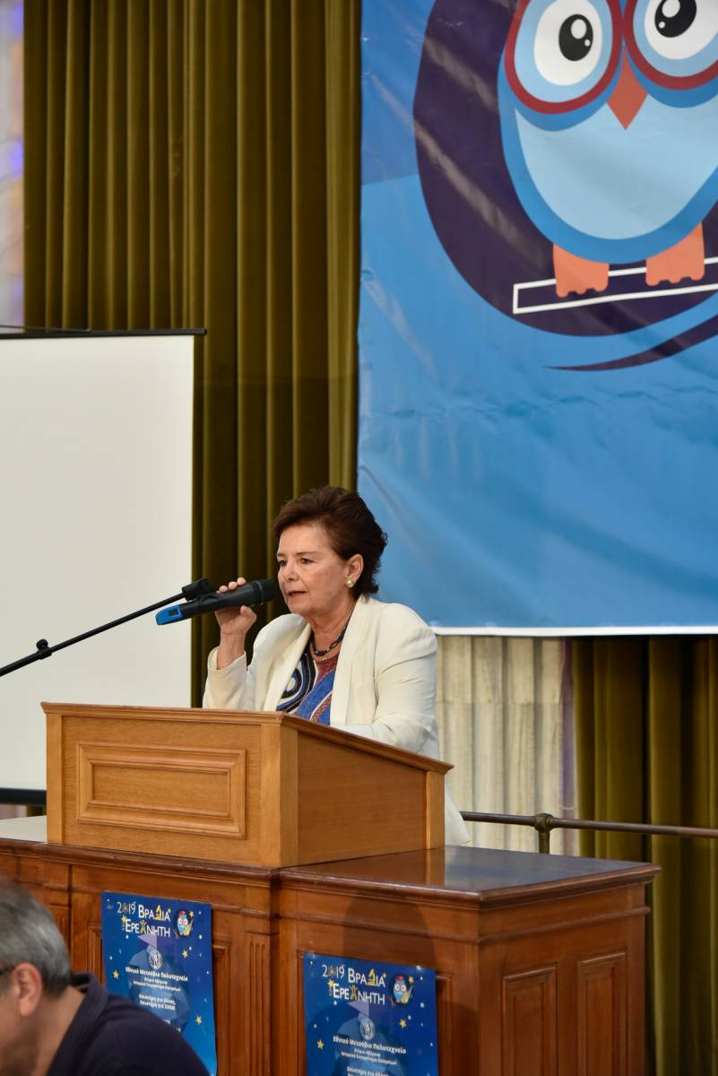  Καθ. ΕΜΠ Α. Μοροπούλου Σχ. Χημικών Μηχανικών  Πρόεδρος Αντιπροσωπείας Τ.Ε.Ε.  Επιστημονικά υπεύθυνη του ευρωπαϊκού έργου “SHERIF” και της διοργάνωσης |  |  | 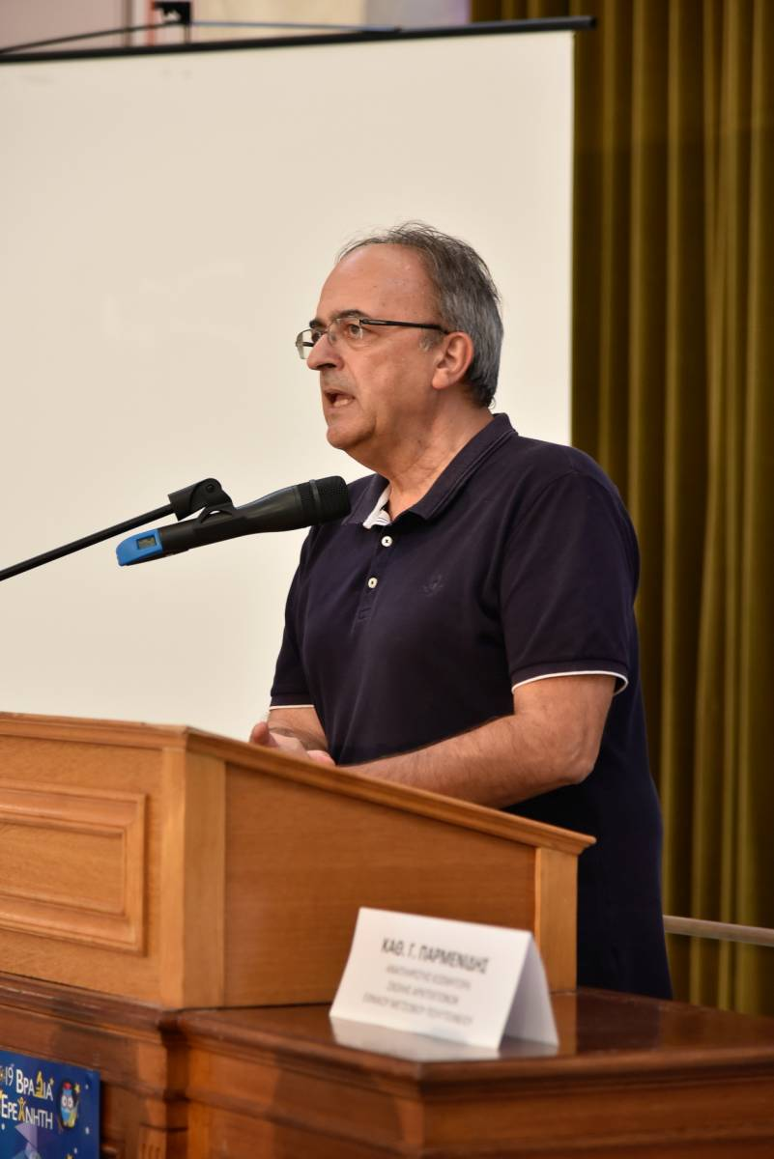  Καθ. Αναπλ. Κοσμήτορα ΕΜΠ Γ. Παρμενίδης  Σχ. Αρχιτεκτόνων Μηχανικών |  |  |  | 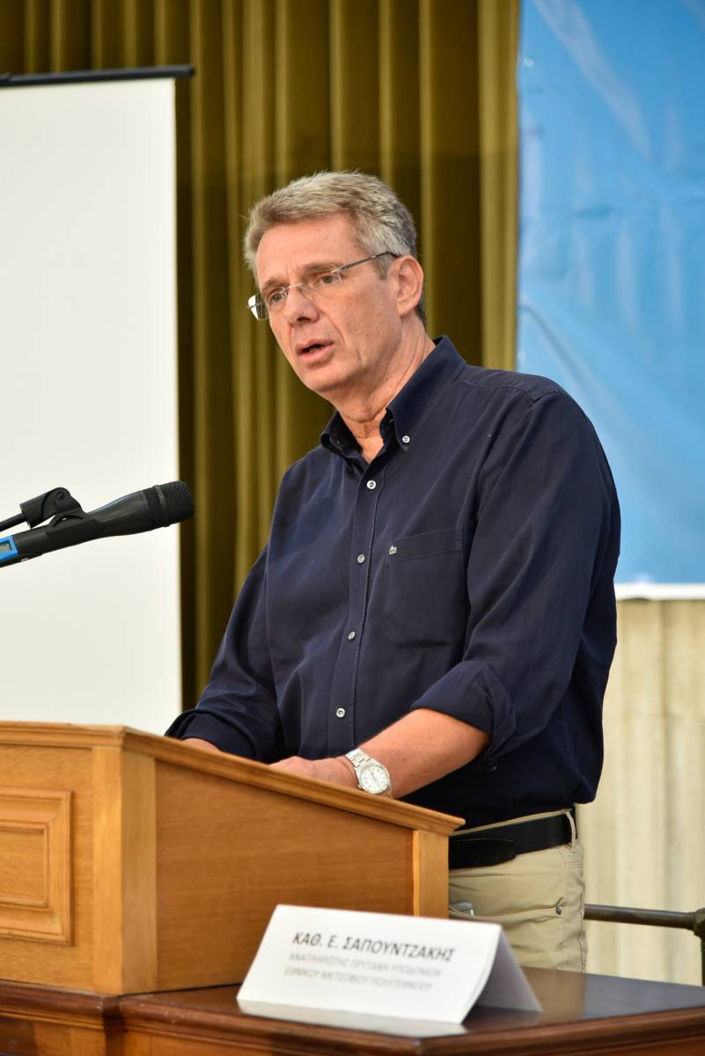  Καθ. Αναπλ. Πρύτανη ΕΜΠ Ε. Σαπουντζάκης  Σχ. Πολιτικών Μηχανικών
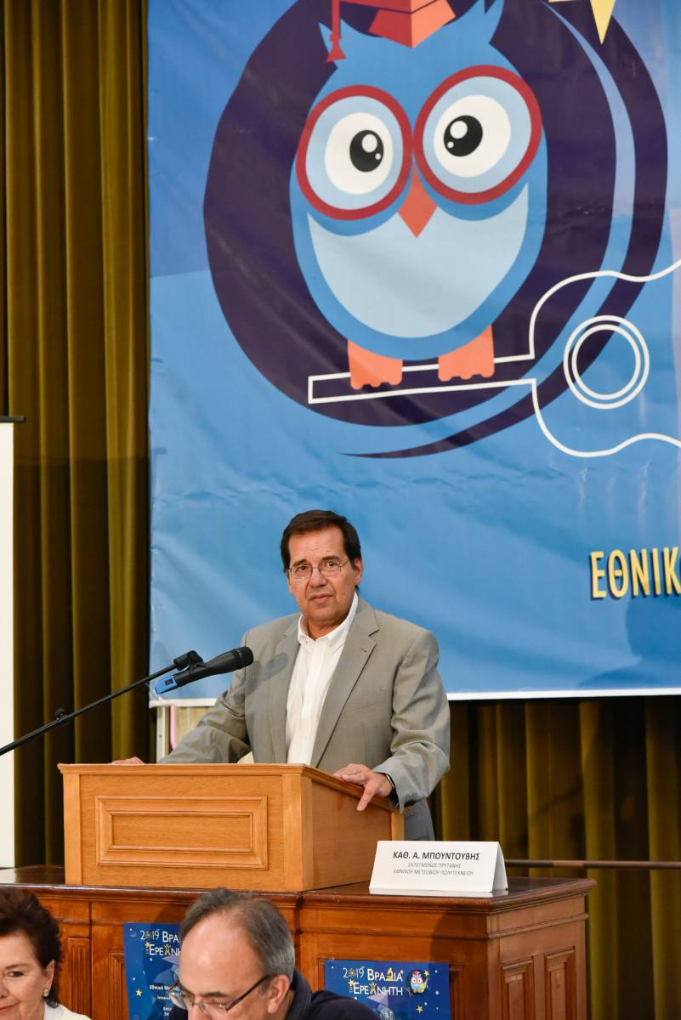  Καθ. ΕΜΠ Α. Μπουντουβής Εκλεγμένος Πρύτανης |  |  | 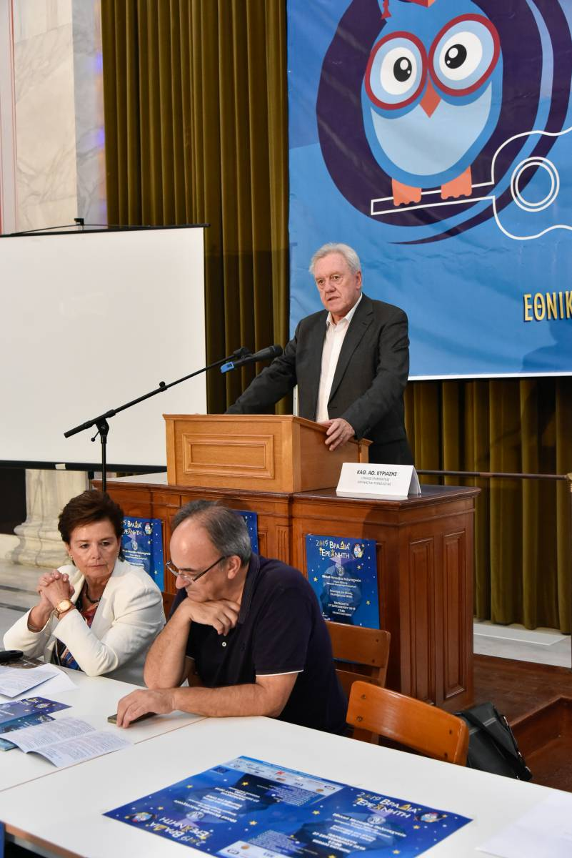  Καθ. Παν. Πειραιώς Αθ. Κυριαζής  Γεν. Γραμματέας Έρευνας και Τεχνολογίας |  |  |  | 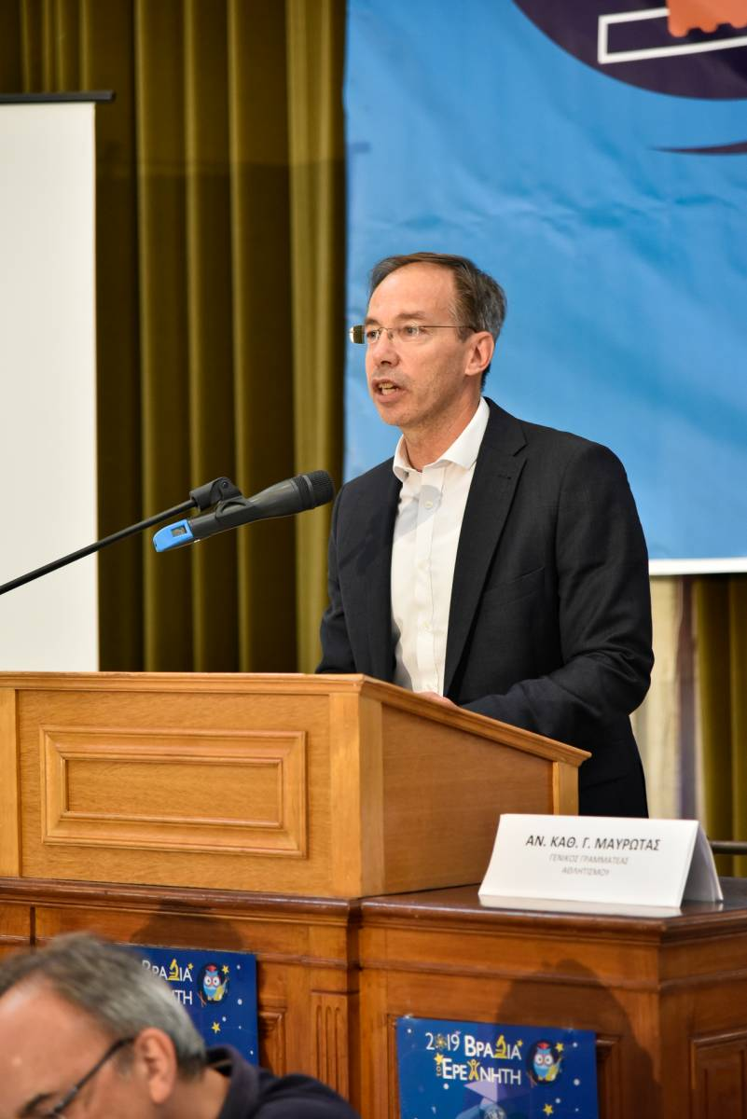  Αν. Καθ. ΕΜΠ Γ. Μαυρωτάς  Σχ. Χημικών Μηχανικών Γεν. Γραμματέας Αθλητισμού
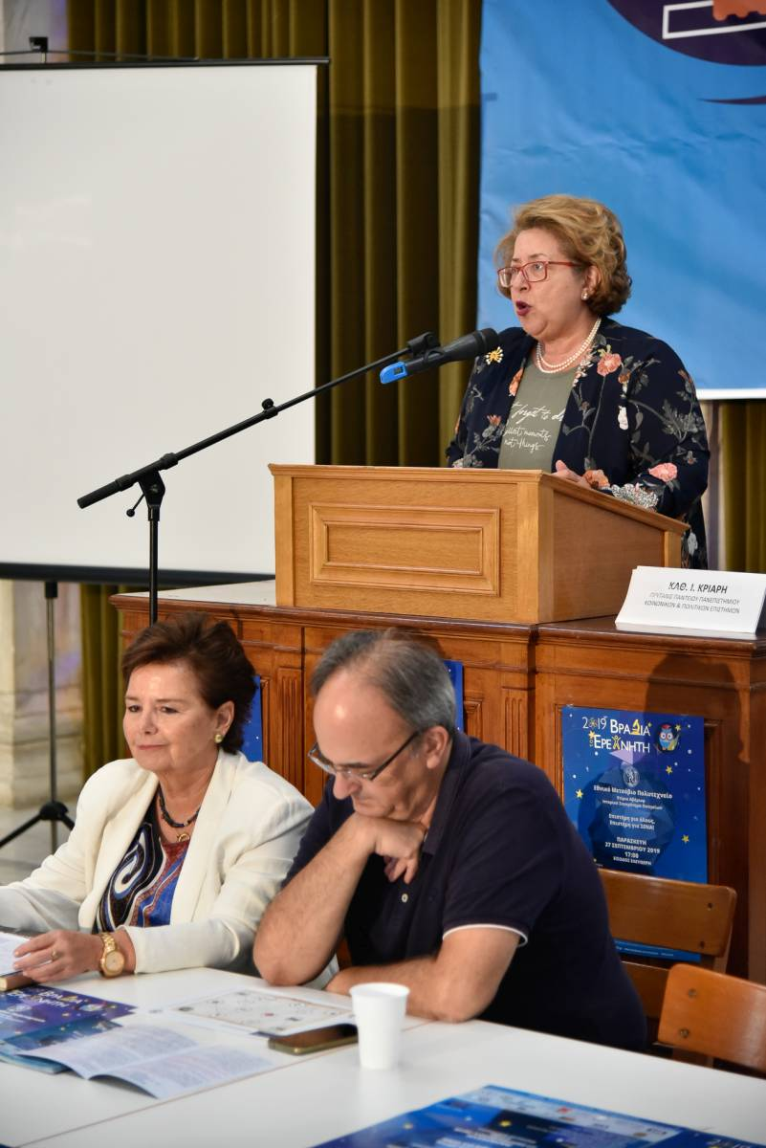  Καθ. Ι. Κριάρη Πρύτανης Παντείου Παν. |  |  | 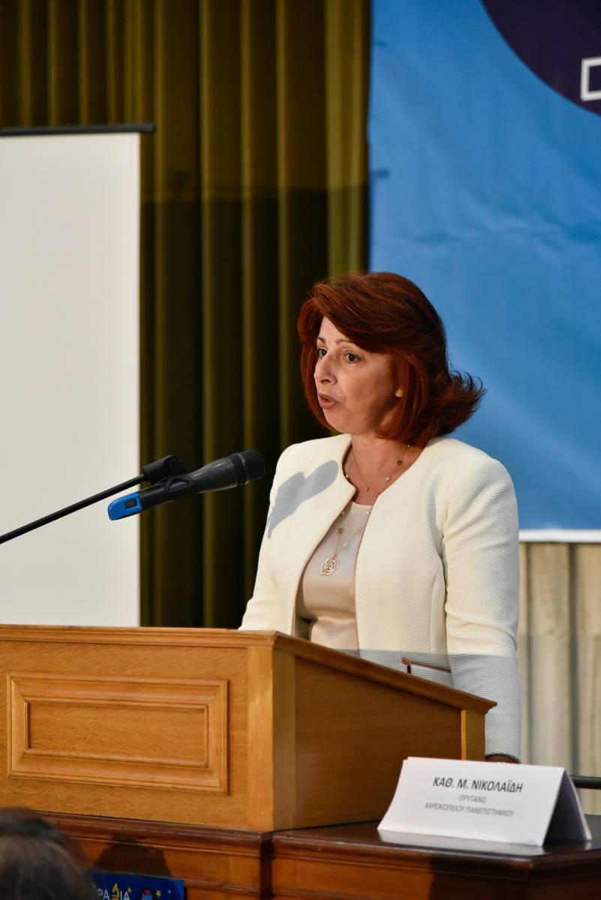  Καθ. Μ. Νικολαΐδη Πρύτανης Χαροκοπείου Παν. |  |  |  | 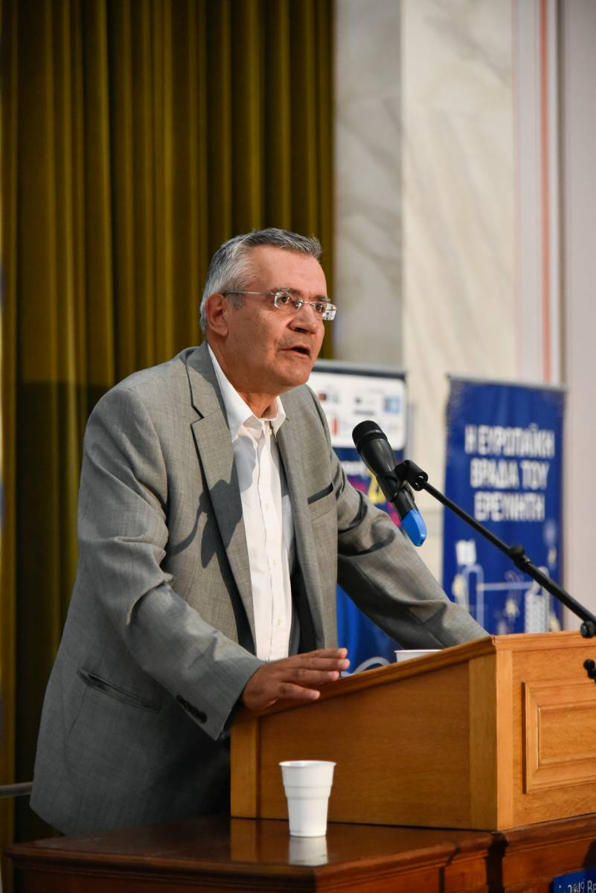  Καθ. Δ. Τούσουλης Αντιπρύτανης Οικονομικών, Προγραμματισμού και Ανάπτυξης ΕΚΠΑ
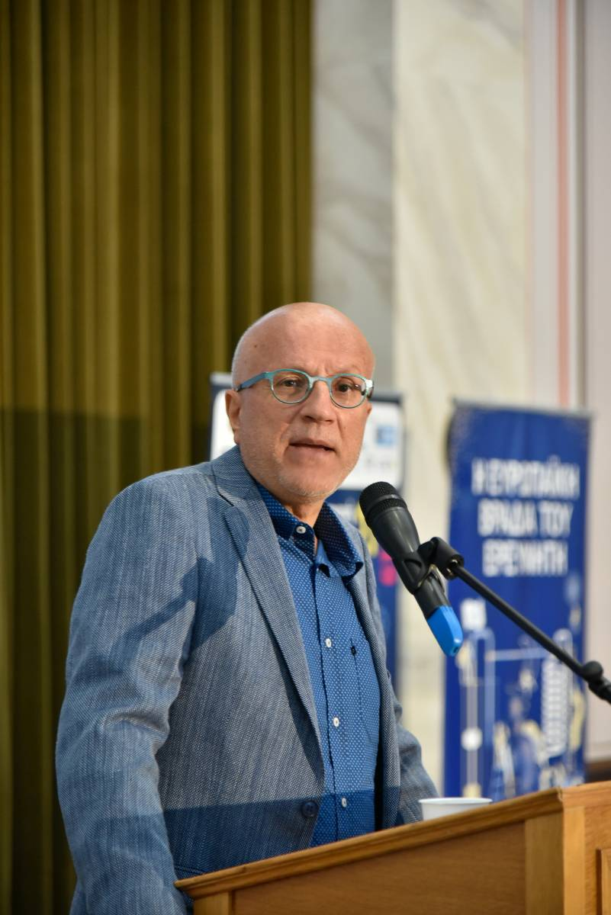  Καθ. Στ. Ζωγραφάκης Αντιπρύτανης Έρευνας και Δια Βίου Εκπαίδευσης ΓΠΑ | 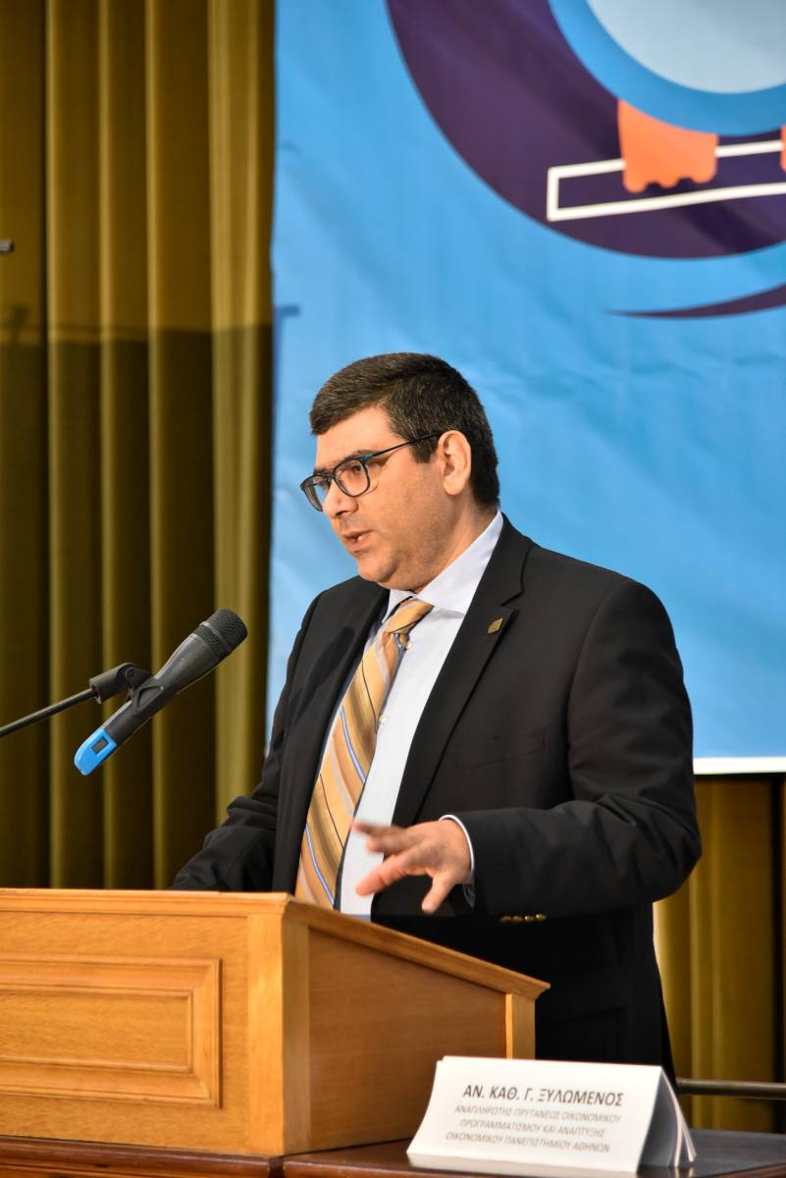  Αν. Καθ. Γ. Ξυλωμένος Αν. Πρύτανη Οικονομικού Προγραμματισμού και Ανάπτυξης Οικονομικού Παν. Αθηνών |  |  |  | 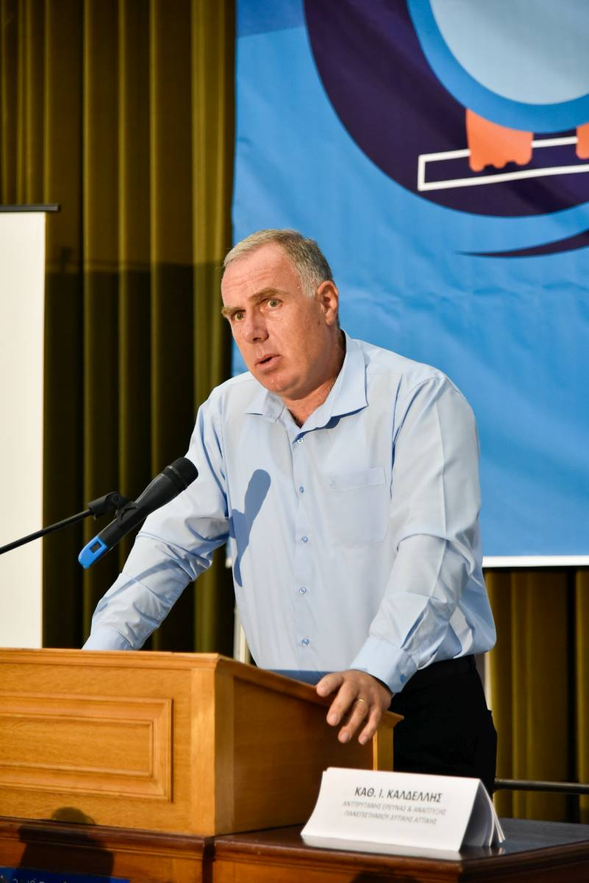  Καθ. Ι. Καλδέλλης Αντιπρύτανης Έρευνας και Ανάπτυξης Παν. Δυτικής Αττικής
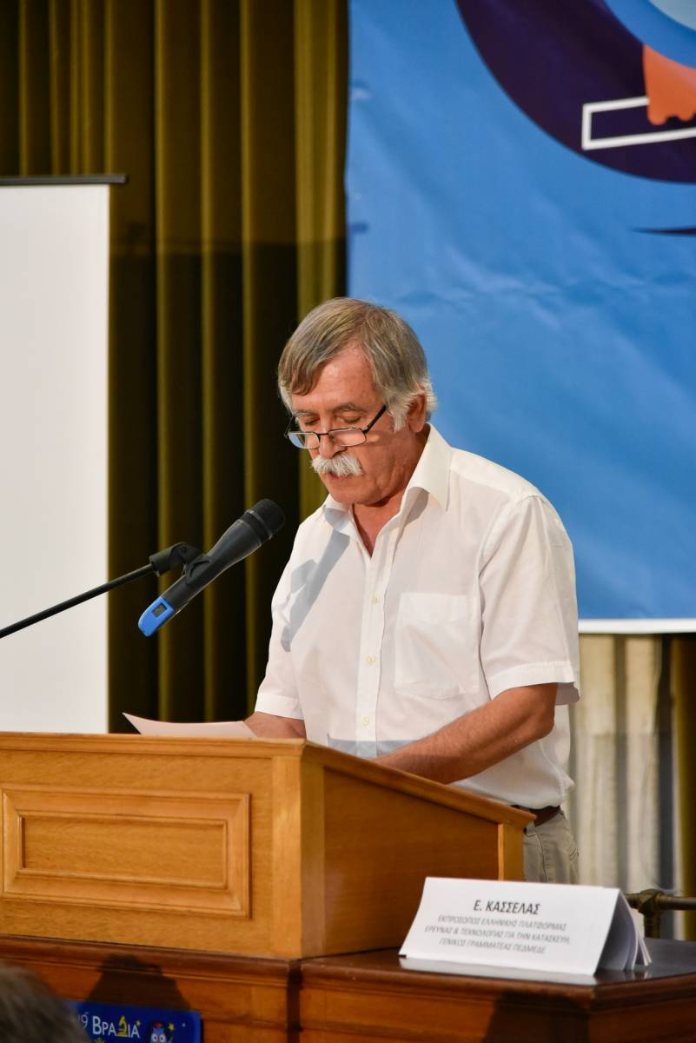  Ε. Κασσελάς Γεν. Γραμματέας Δ.Ε. ΠΕΔΜΕΔΕ  Εκπρόσωπος της Ελληνικής Πλατφόρμας Έρευνας και Τεχνολογίας για την Κατασκευή | 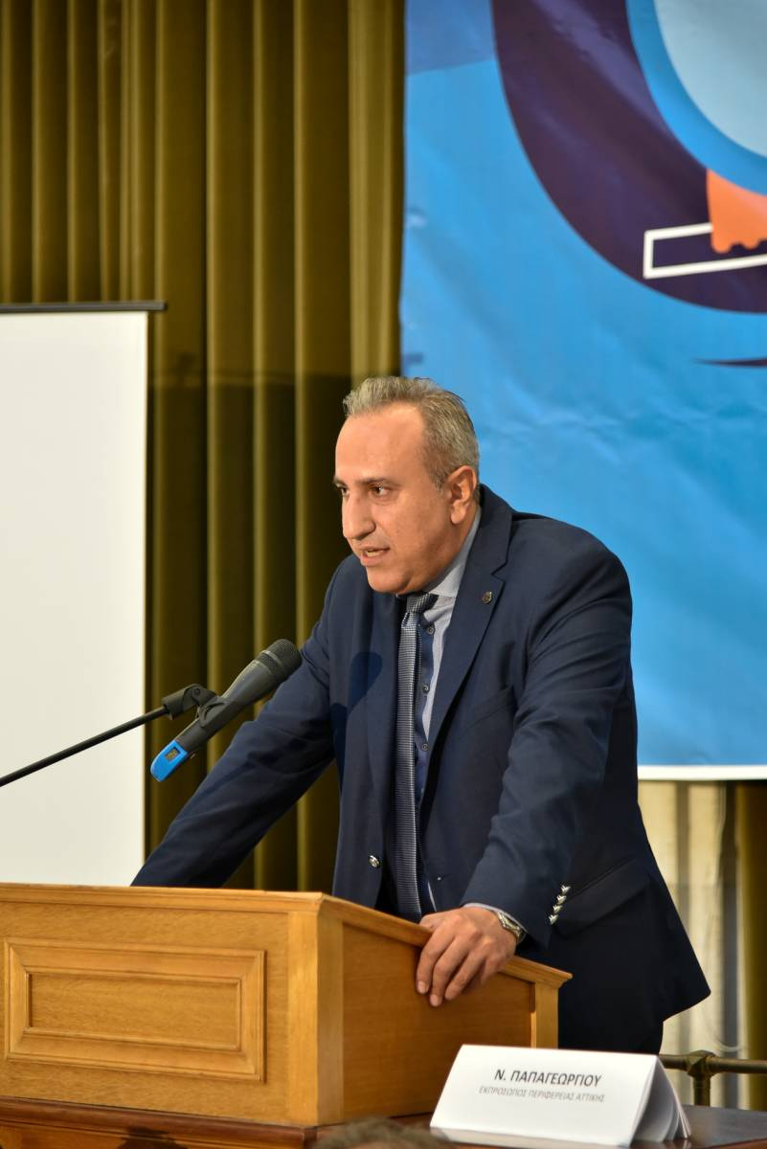  Ν. Παπαγεωργίου Eντεταλμένος Σύμβουλος Επενδύσεων και Δικτύων Επιχειρήσεων-Επιμελητήρια Περιφ. Αττικής |  |  |  | 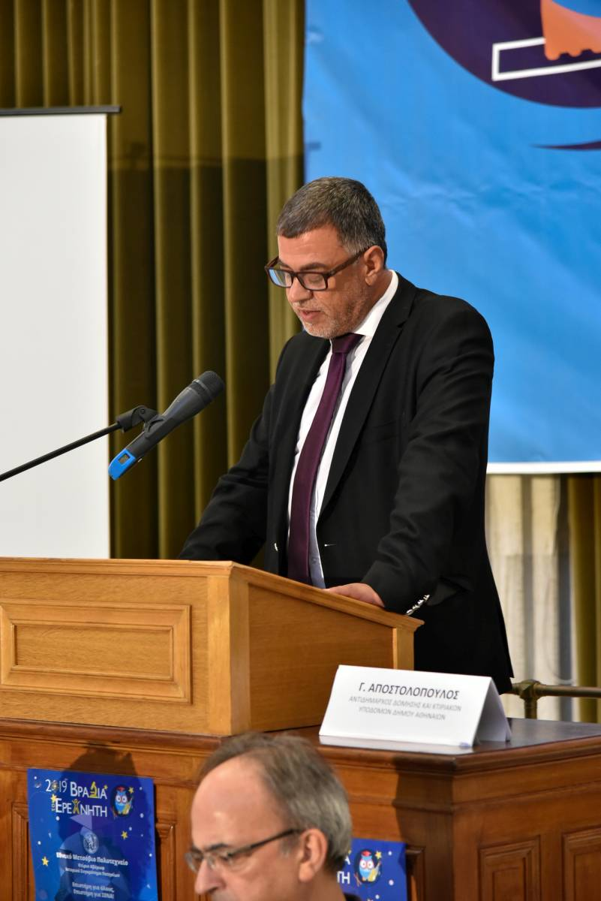  Γ. Αποστολόπουλος Αντιδήμαρχος Δόμησης και Κτηριακών Υποδομών Δήμου Αθηναίων
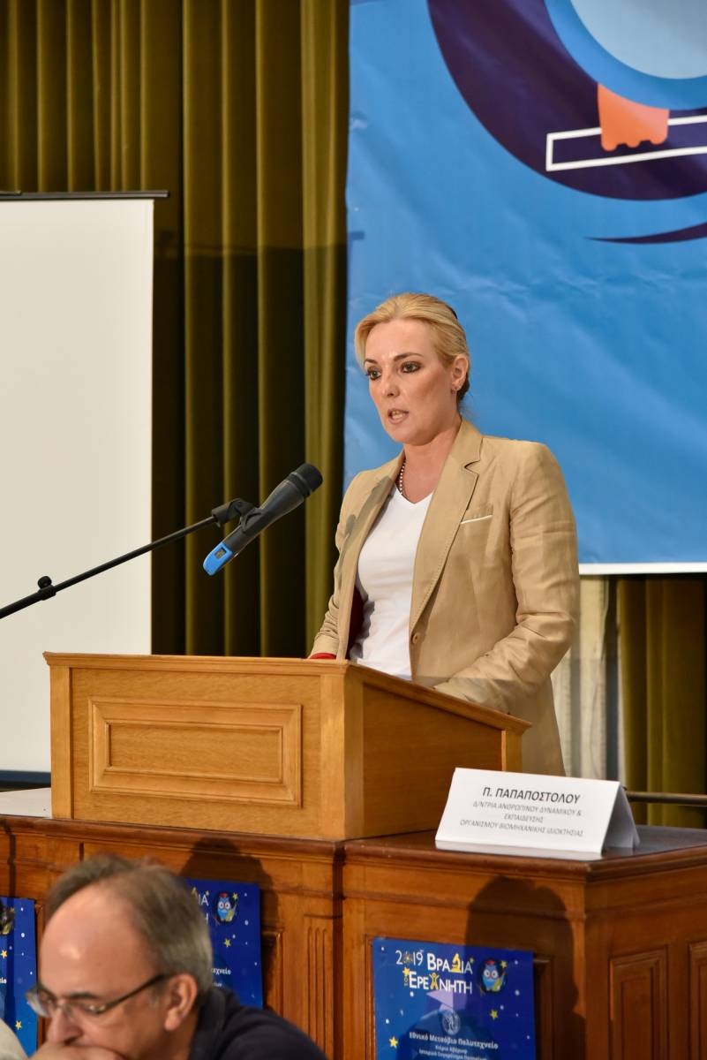  Π. Παπαποστόλου Δ/ντρια Ανθρώπινου Δυναμικού & Εκπαίδευσης Οργανισμού Βιομηχανικής Ιδιοκτησίας | 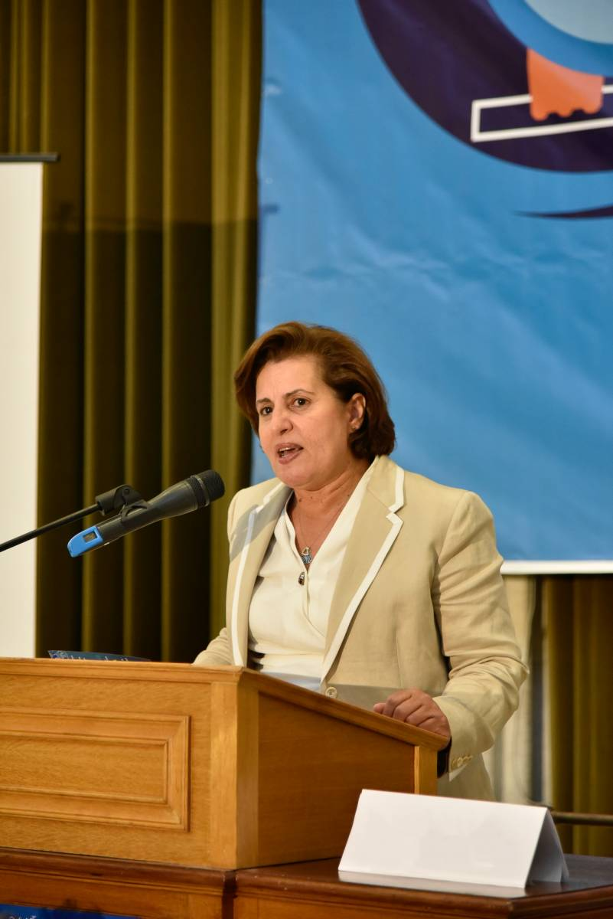  Χ. Καλογήρου Γεν. Γραμματέας Αιγαίου και Νησιωτικής Πολιτικής |  |  |  | 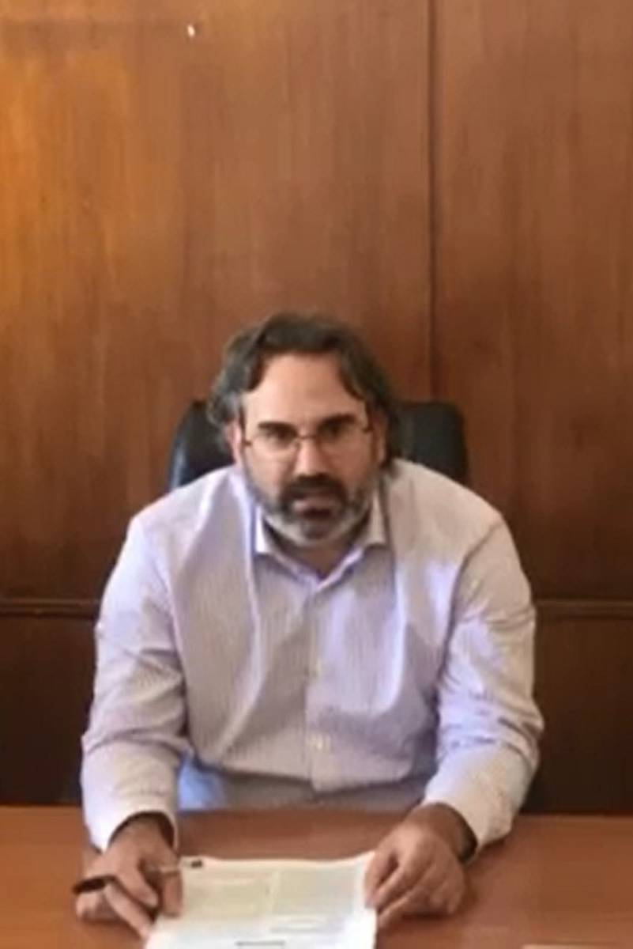  Επ. Καθ. ΕΜΠ Ευθ. Μπακογιάννης Γεν. Γραμματέας Χωρικού Σχεδιασμού και Αστικού Περιβάλλοντος
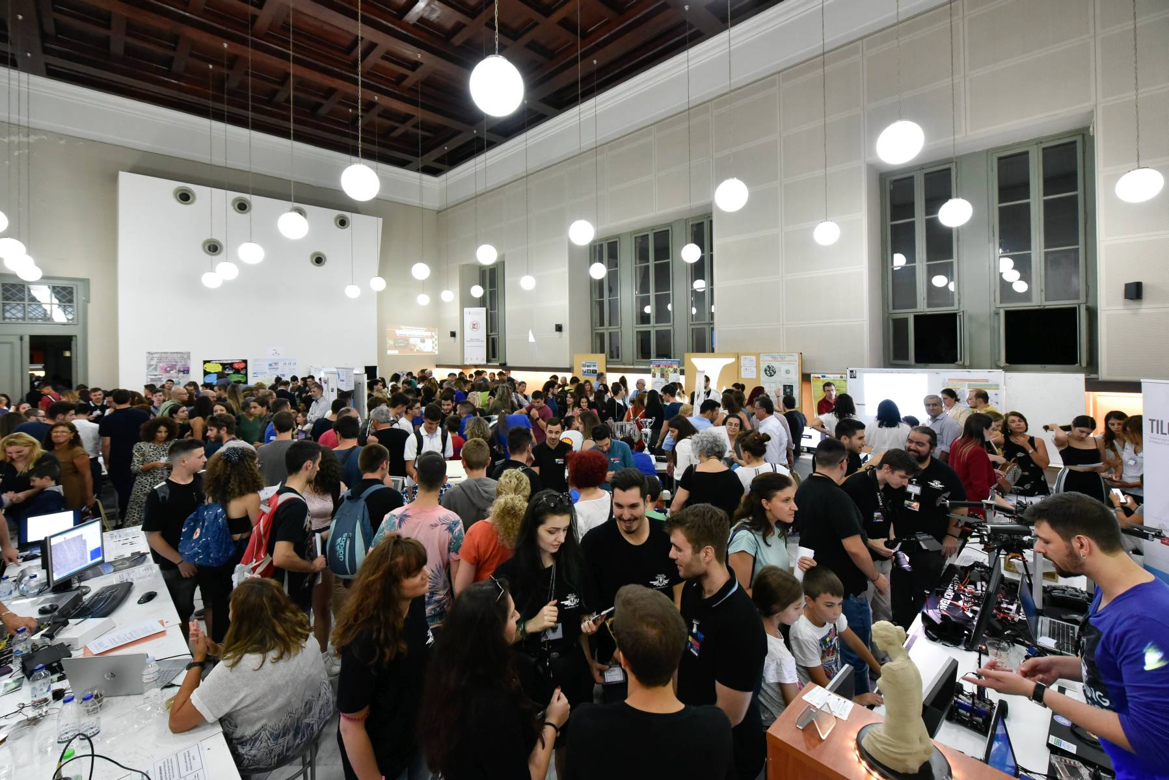  Αίθουσες (Κτίριο Αβέρωφ) |  |  |  | 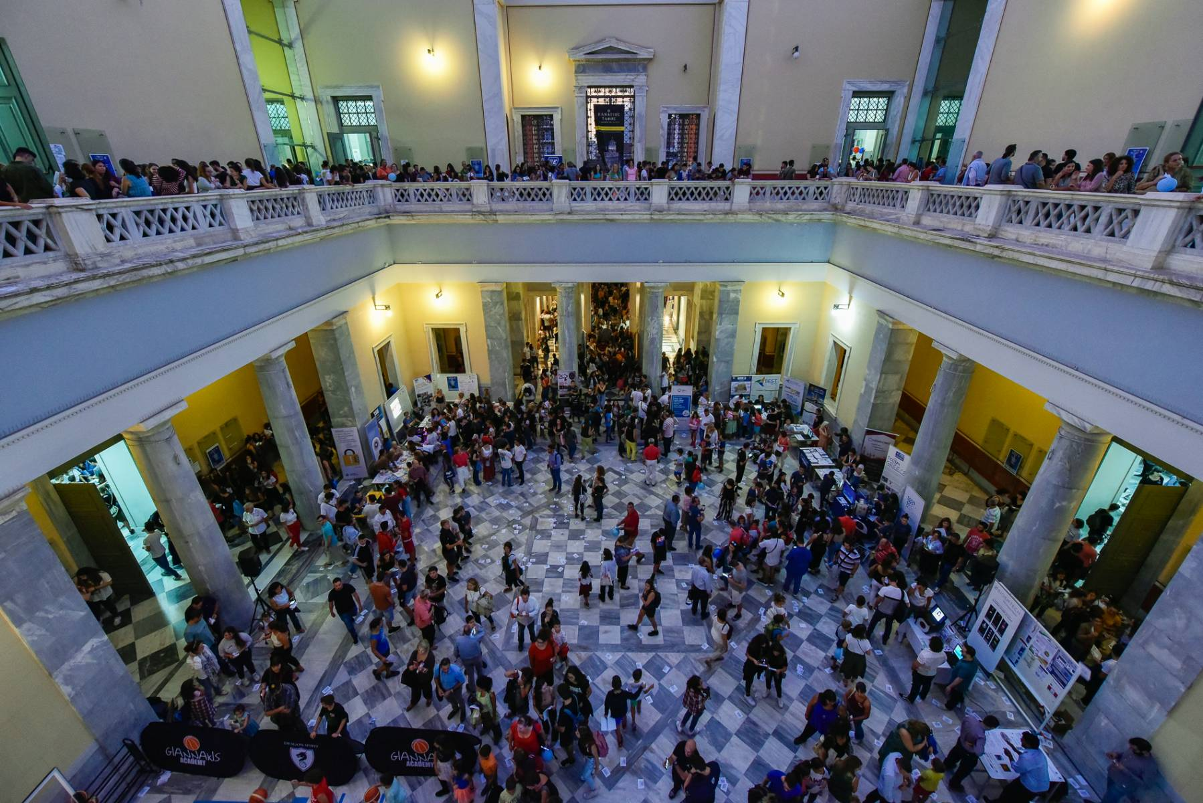  Αίθριο (Κτίριο Αβέρωφ)
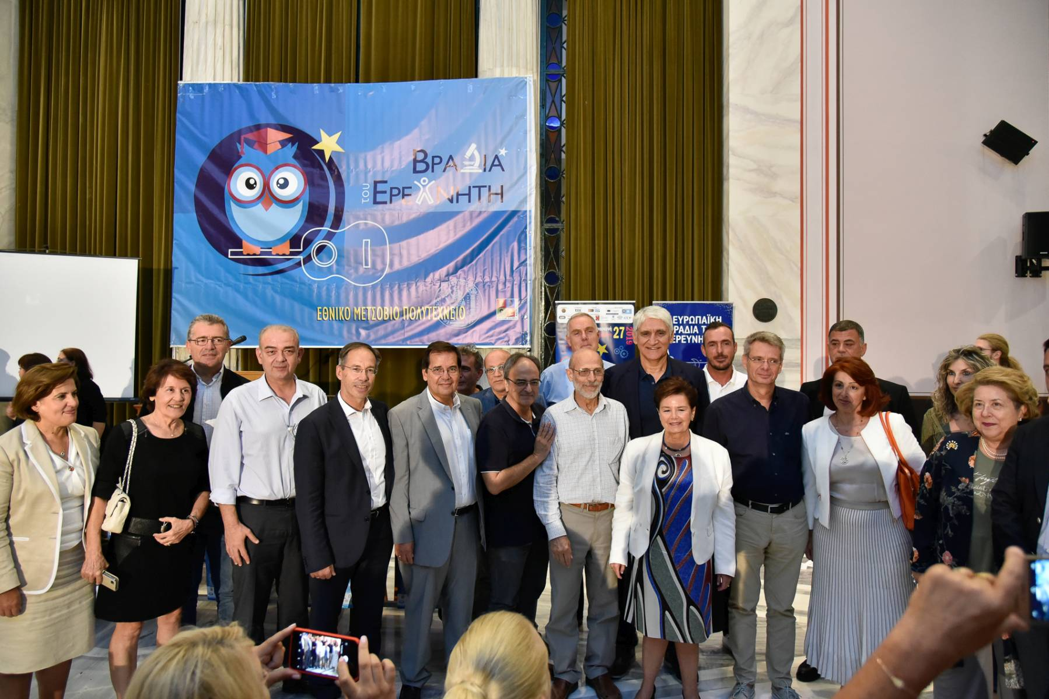  Αναμνηστική |  |  |  | 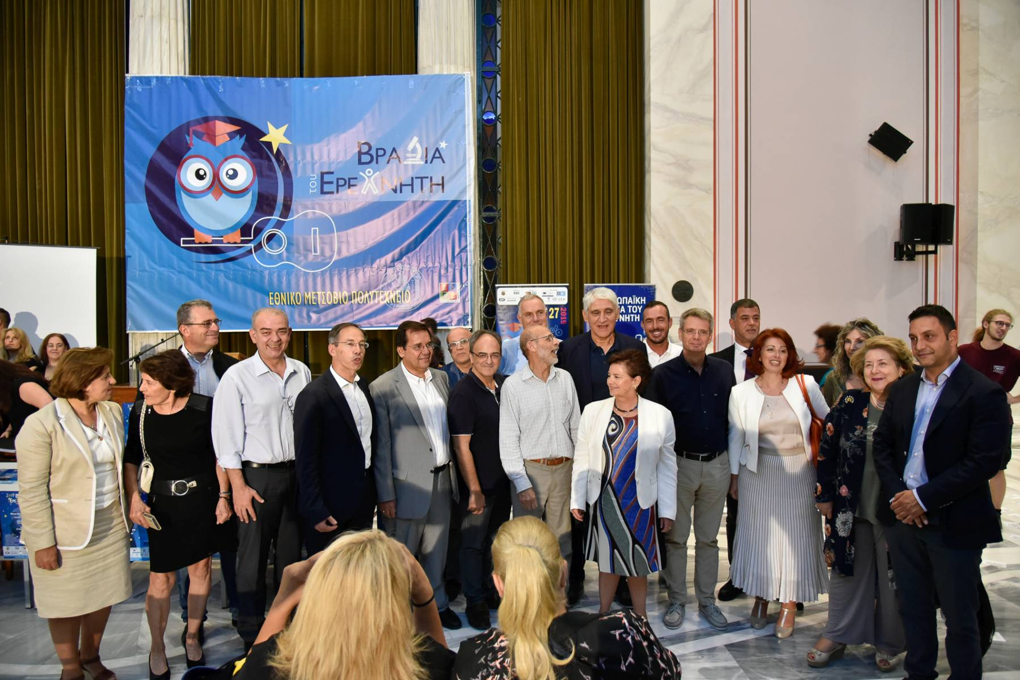  Αναμνηστική
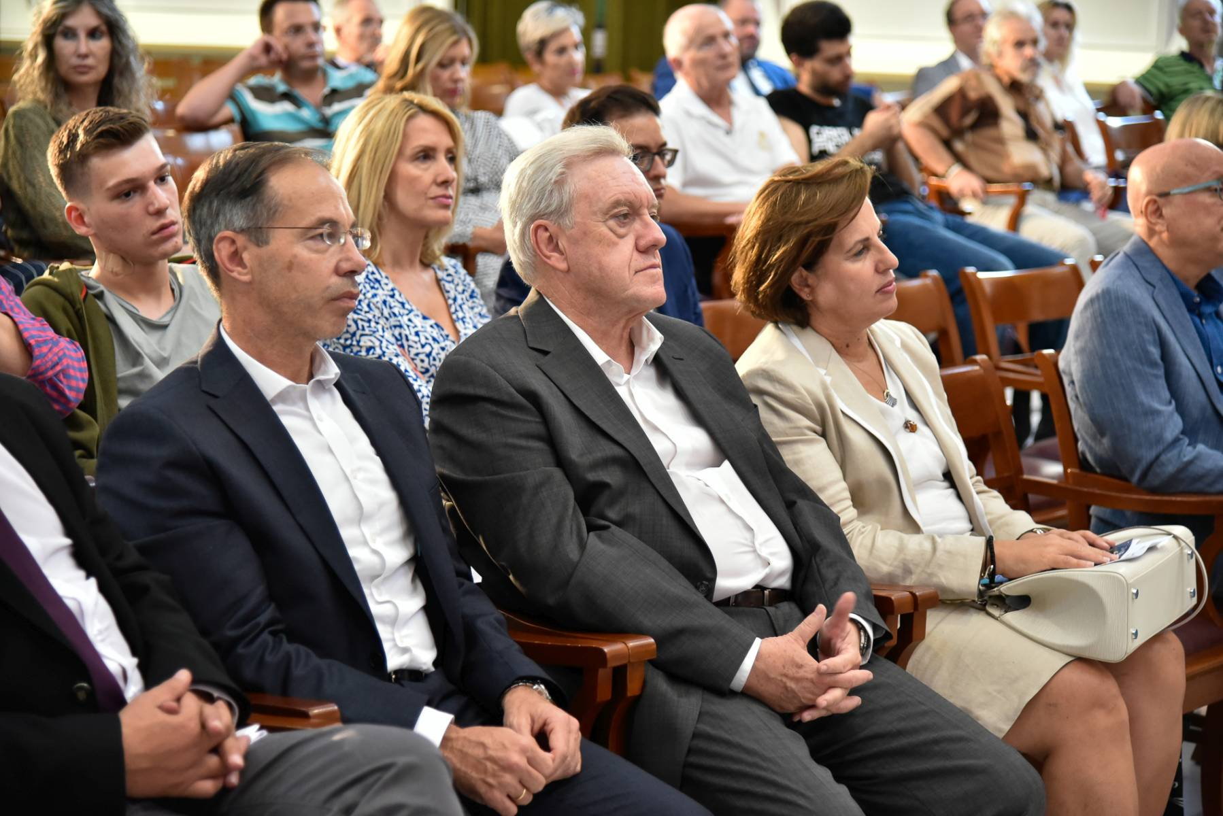  Γ. Μαυρωτάς - Αθ. Κυριαζής - Χ. Καλογήρου |  |  |  | 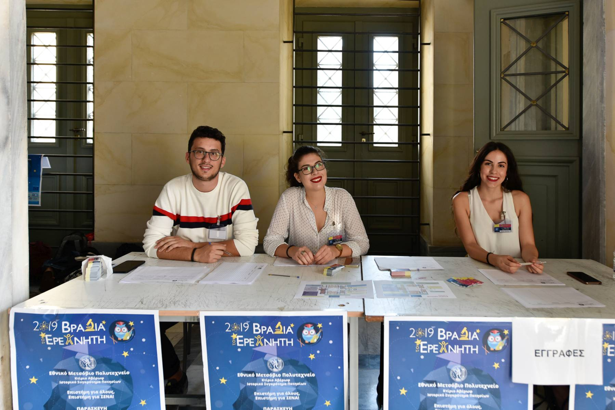  Εθελοντές
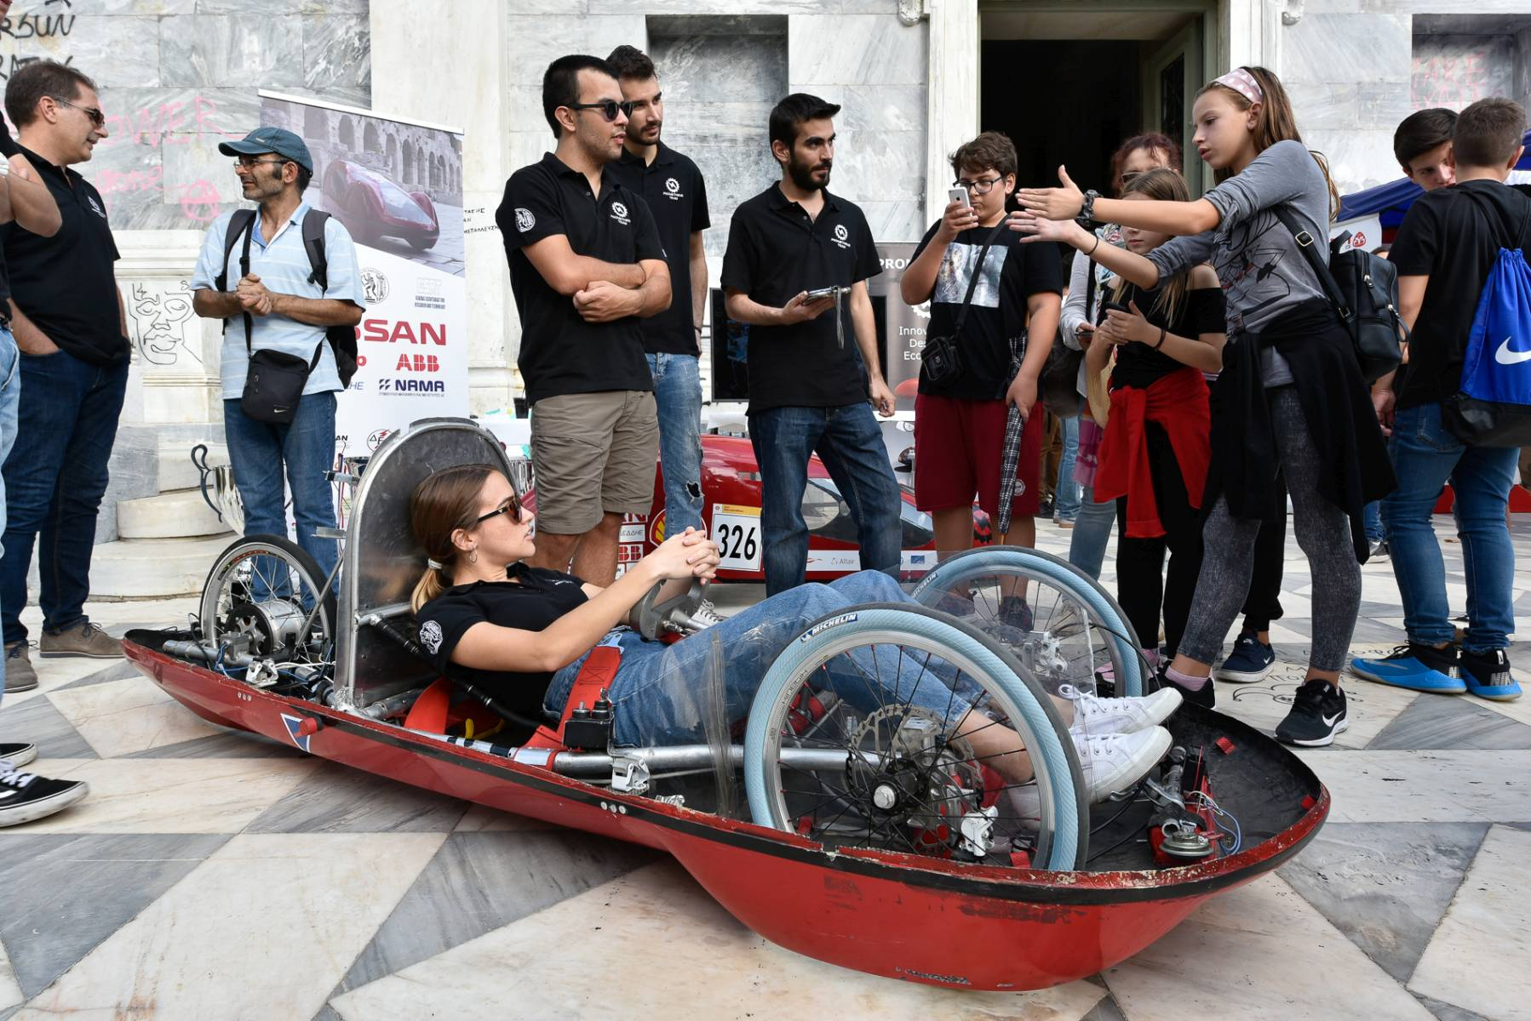  Φόρμουλα φοιτητών ΕΜΠ |  |  |  | 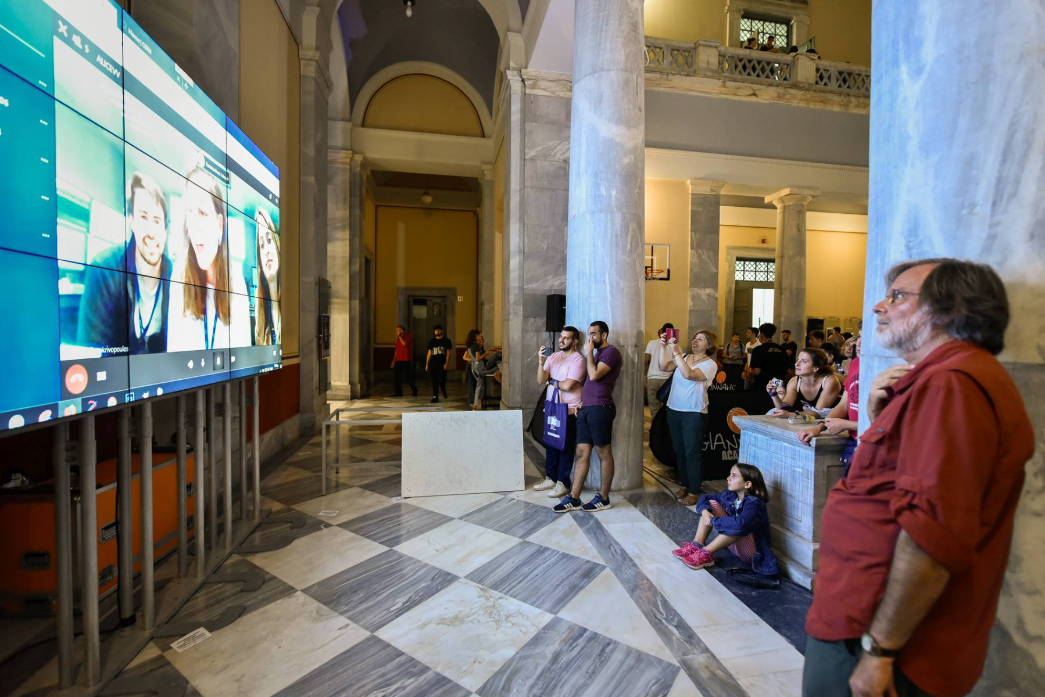  Ζωντανή σύνδεση με το CERN
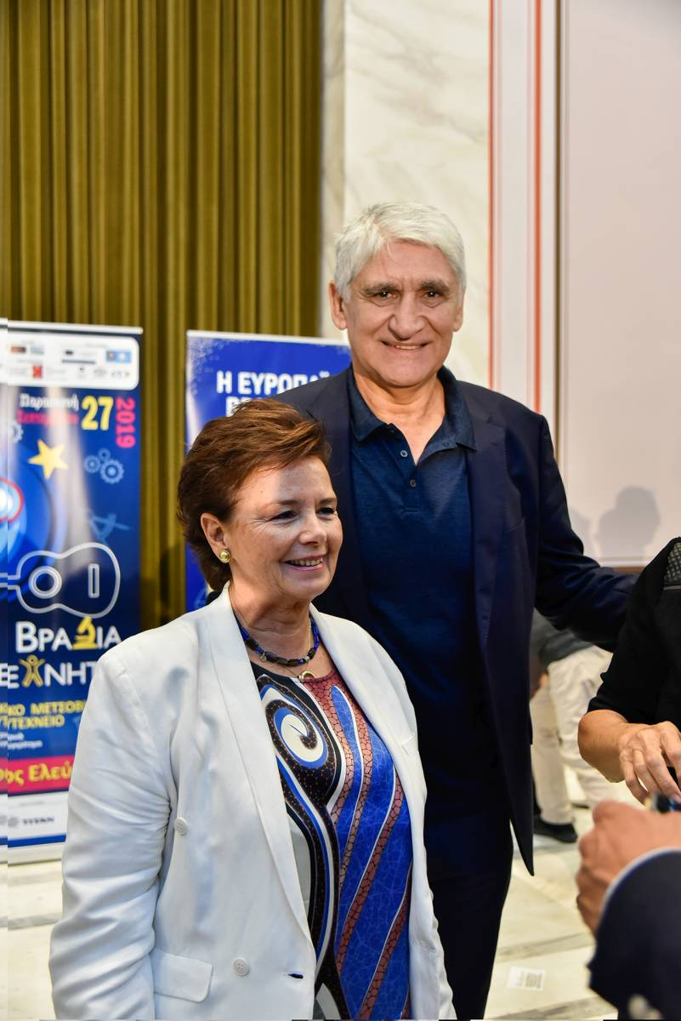  Καθ. ΕΜΠ Α. Μοροπούλου – Π. Γιαννάκης Καλαθοσφαιριστής - νυν Προπονητής |  | 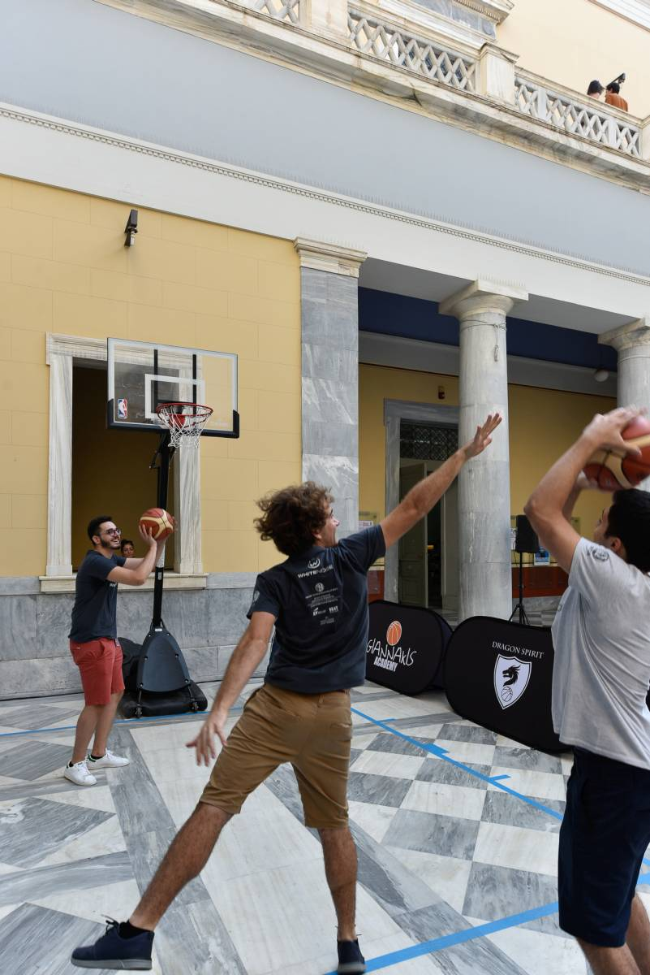  Ώρα για μπάσκετ - Αίθριο |  |  |  | 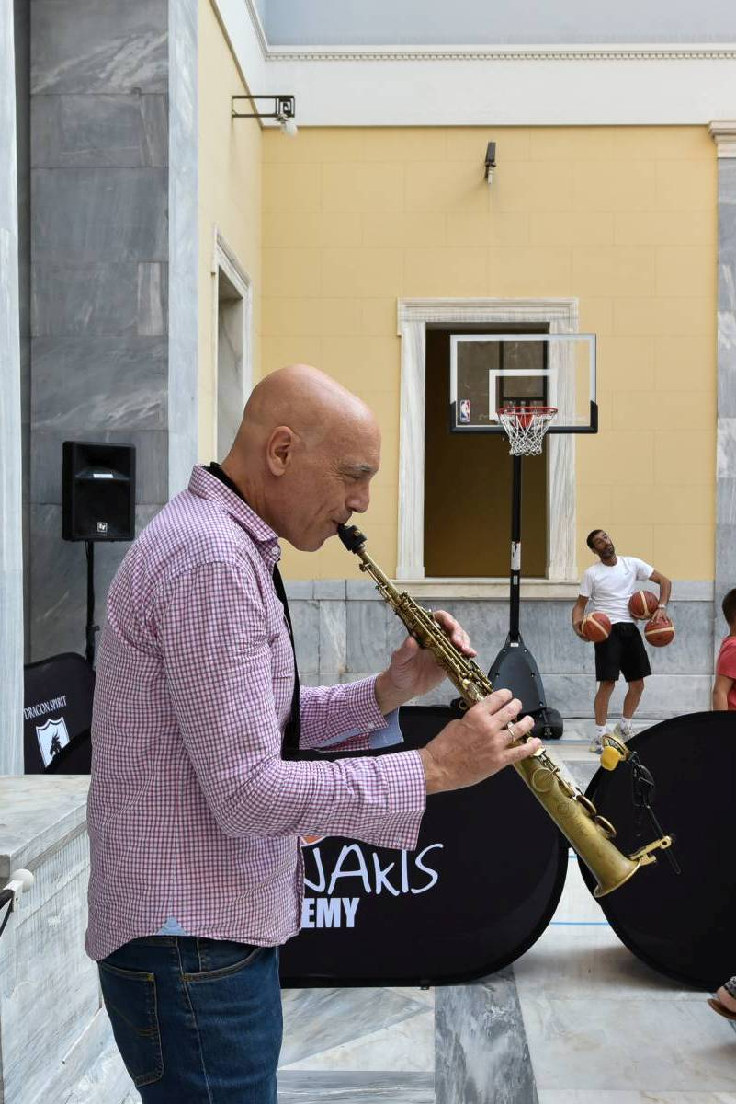  Δ. Βασιλάκης - Σαξοφωνίστας, συνθέτης και ερευνητής του ΕΚΠΑ

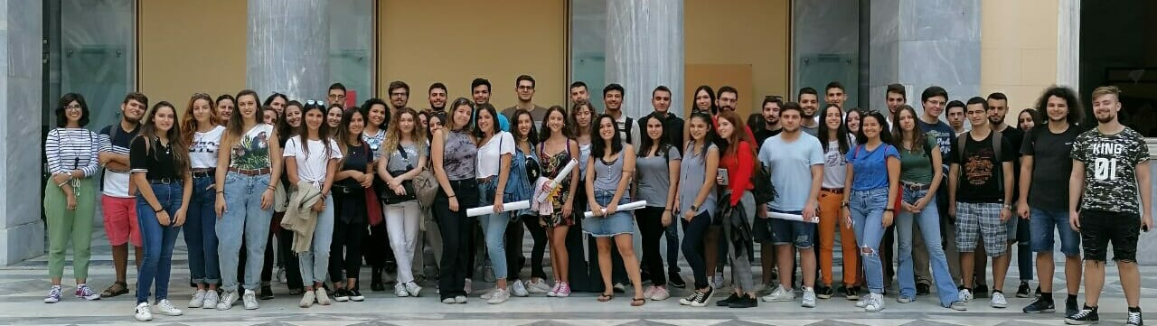

Οι εθελοντές της Βραδιάς του Ερευνητή

